INFORMACJA DLA HODOWCÓW DROBIU

W związku z wystąpieniem w Polsce wysoce zjadliwej grypy ptaków oraz rzekomego pomoru drobiu wszystkie osoby utrzymujące drób zobowiązane są przestrzegać przepisów:

- Rozporządzenia Ministra Rolnictwa i Rozwoju Wsi z dnia 31 marca 2022 r.
w sprawie zarządzenia środków związanych z wystąpieniem wysoce zjadliwej grypy ptaków (Dz.U.2022.768 z późn. zm.)

- Rozporządzenia Ministra Rolnictwa i Rozwoju Wsi z dnia 25 kwietnia 2025 r.
w sprawie środków podejmowanych w związku z wystąpieniem rzekomego pomoru drobiu (Dz.U.2025.564 z późn. zm.)
Hodowco !!!
Masz podejrzenie wystąpienia choroby zakaźnej drobiu → Masz obowiązek zgłoszenia podejrzenia do lekarza weterynarii prywatnej praktyki lub powiatowego lekarza weterynarii lub wójta/burmistrza/prezydenta miasta
Objawy wysoce zjadliwej grypy ptaków  u drobiu (HPAI) | Objawy rzekomego pomoru drobiu (ND)
zwiększona śmiertelność, znaczący spadek pobierania paszy i wody  objawy nerwowe: drgawki, skręt szyi, paraliż nóg i skrzydeł, niezborność ruchów  duszności, sinica, wybroczyny, biegunki, nagły spadek nieśności | kaszel, kichanie, rzężenie  drżenie mięśni, paraliż skrzydeł i kończyn dolnych, nienaturalnie skręcona szyja  biegunka(często zielonkawa)  u niosek spadek nieśności, deformacja jaj, lanie jaj

Zalecenia dotyczące zasad ochrony drobiu znajdują się na stronie
Głównego Lekarza Weterynarii (skanuj kod QR)
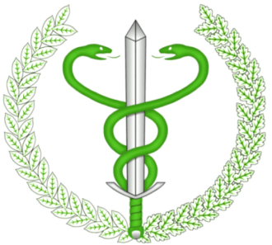

aktualizacja WIW Bydgoszcz październik 2025 r.

